【別紙】「COTOHA® Search Assist」の利用シーン

① 在宅勤務支援 (本文から再掲)
在宅勤務においては、同僚がそばにいない、資料が手元にないなど、ちょっとした質問や調べものに関するハードルが上がることがあります。本サービスを利用することで、疑問を気軽に、素早く解決することができます。
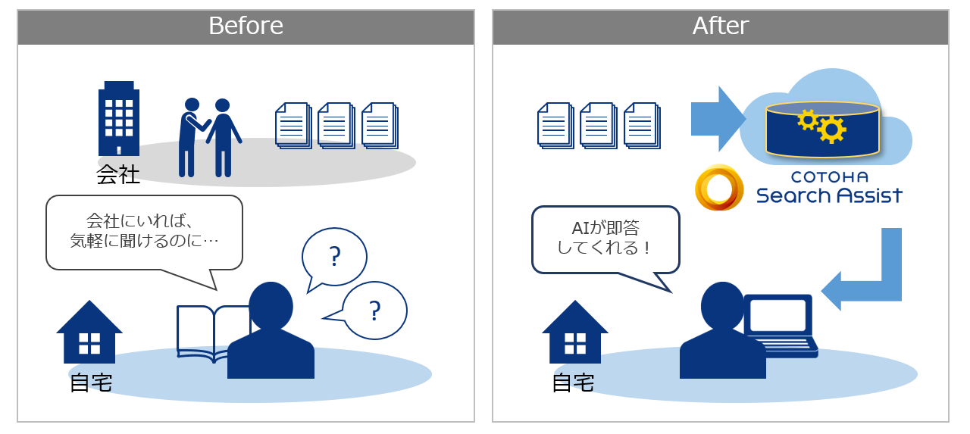

② 商品情報収集の支援
営業担当者は、多様化する商品の情報や、それに伴って増える販売マニュアルからの情報収集に時間を費やしています。本サービスを利用することで、情報の収集を効率化し、お客さまからの質問への対応や提案資料作成のスピードを上げることができます。
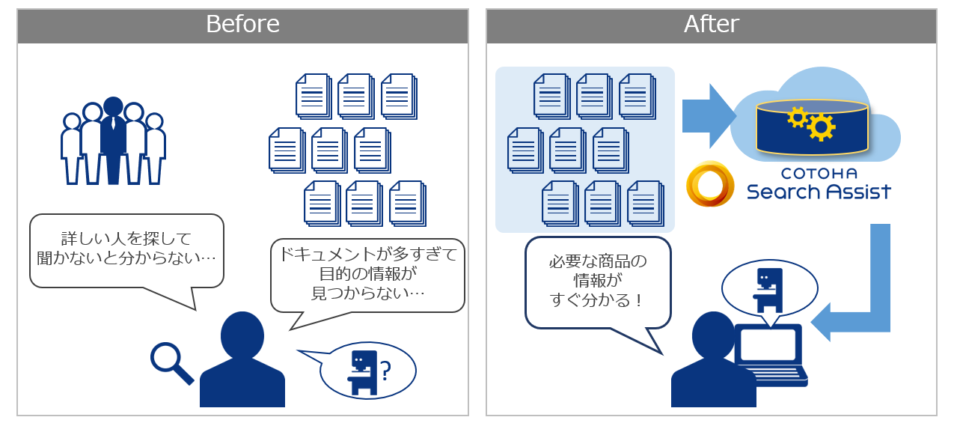
③ 社内ヘルプデスクの負担減
社内システムに関するもの、総務や社内手続きに関するものなど、企業内のヘルプデスクには日々多くの質問が寄せられます。自己解決のためにマニュアルを作っても、大量にあるマニュアルの中から目当ての情報を探し出すことについては、億劫な社員もいるのが実情です。また、ヘルプデスクの労力を割いてFAQを作成することはできますが、頻度の高い質問しかカバーすることができません。本サービスでは、既存のマニュアルをアップロードするだけで、大量の情報の中からの検索や、FAQにない質問への回答が可能になり、質問者の自己解決を大幅に促進します。
